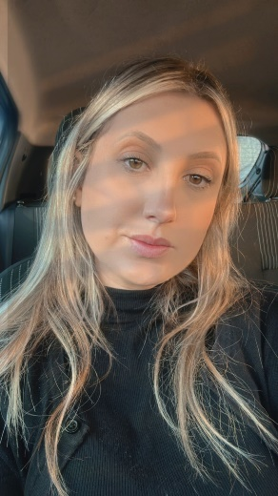

Aline Martins
Brasileiro, Solteiro(a), 31 anos
Estrada Geral, SN,
Rio Carvão – Urussanga– Santa Catarina
Telefone: (48)3465-2466/ (48) 99996-1896/ E-mail: aline_m2105@outlook.com

OBJETIVO

Cargo em Técnico de Enfermagem

FORMAÇÃO

Ensino Médio Completo
Curso Técnico Profissionalizante
Cursando Gestão Hospitalar

EXPERIÊNCIA PROFISSIONAL

2012-2016- Laboratório de Análises Clínicas Búrigo
Cargo: Atendente e coleta

2016-2022– Hospital São José
Cargo: Técnico em Enfermagem
Setor: hemodinâmica

Cargo: Técnico em Enfermagem
Setor: UTI Cardiovascular

2022- Atualmente – Hospital São João Batista - Unimed
Cargo : Técnico em Enfermagem
Setor: Hemodinâmica

